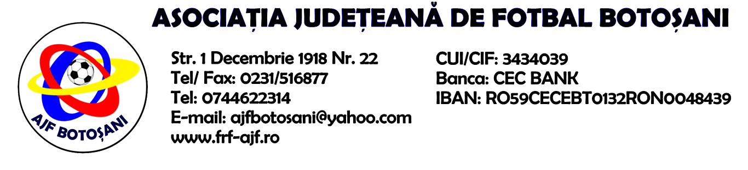

H O T A R A R E A
Nr. 70 din 02-11-2017

Comisia de Disciplina din cadrul Asociatiei Judetene de Fotbal Botosani intrunita la data de mai sus, in urma deliberarii a luat urmatoarele masuri:
1. Dupa jocul Vointa Sendriceni & CS Europa Hiliseu-Horia, jucatorul Ursuleanu Florin de la echipa CS Europa Hiliseu-Horia se suspenda pentru o perioada de 3(trei) etape si primeste o penalitate sportiva in cuantum de 60 lei, in temeiul art. 63,alin.1,lit.g), art.63,alin.2.1 si art.65,lit.a) raportat la art .44.63.2.1. si art.51.65,lit.a) din Regulamentul Disciplinar.
2. Dupa jocul Vointa Sendriceni & CS Europa Hiliseu-Horia, jucatorul Dediu Ioan de la echipa Vointa Sendriceni se suspenda pentru o perioada de 3(trei) etape si primeste o penalitate sportiva in cuantum de 60 lei, in temeiul art. 63,alin.1,lit.g), art.63,alin.2.1 si art.65,lit.a) raportat la art .44.63.2.1. si art.51.65,lit.a) din Regulamentul Disciplinar.
3. Dupa jocul Flacara Vaculesti Azurii 92 Mileanca, echipa Flacara Vaculesti primeste o penalitate sportiva in cuantum de 40 lei, in temeiul art. 78,lit.a) raportat la art.72.78.lit.a) din Regulamentul Disciplinar.
4. Dupa jocul ACS Inter Dorohoi & AS Unirea Saveni, jucatorul Portariuc Bogdan Alexandru de la echipa AS Unirea Saveni se suspenda pentru o perioada de 4(patru) etape in temeiul art. 65,lit.a) din Regulamentul Disciplinar.
5. Dupa jocul AS Ecologistul Botosani & CSS Botosani, jucatorul Conachi Albert Constantin de la echipa AS Ecologistul Botosani se suspenda petru 1(una) etapa in temeiul art.63,alin.1,lit.g) si art .63,alin.2.1 din Regulamentul Disciplinar.

Masurile luate pot fi atacate cu apel in termen de 5 zile de la publicarea lor pe site-ul www.frf-ajf.ro/botosani conf.art.117, pct.5 din Regulamentul Disciplinar.

Comisia de Disciplina

